Підготувала керівник гуртків, методист
комунального закладу «Чернігівська
обласна станція юних натуралістів»
Корень Тетяна Іванівна

Засідання в клубі «Сімейне коло» на тему:
«Не забувай свого коріння»
Мета: виховувати в дітей почуття любові й поваги до своєї родини; зацікавити їx пошуками коріння свого родоводу; сприяти формуванню взаєморозуміння, взаємодопомоги, усвідомленню своїх обов'язків; закласти в учнів бажання виявляти увагу й повагу до рідних, сприяти розумінню необхідності міцних родинних зв’язків, важливості родинного єднання; формувати відчуття гордості за свою велику українську родину.
Методи та прийоми:
1. Інформативно-рецептивний:
мовний (розповідь, бесіда, робота з довідковою літературою);
наочний (демонстрація фотографій, малюнків, родинного дерева, перегляд соціального відеоролику);
2.Репродуктивний (ігри, вправи на створення та презентацію родинного дерева).
Обладнання: магнітофон, записи українських пісень про родину, картки з прислів'ями та приказками на тему родини, фотографії, родинні дерева, рушники, вишивки, тощо.

Література:

1. Бех І. Патріотичне виховання дітей та молоді / І. Бех, К. Чорна // Позашкілля. – 2011. – № 10. – С. 9-16.
2. Бех І.Д., Кириченко В.І., Петрочко Ж.В. З Україною в серці (тренінг з національно-патріотичного виховання дітей та молоді) : посіб./І.Д.Бех, В.І.Кириченко, ж,В.Петрочко.-Харків:»Друкарня Мадрид», 2016.-140с. Видання 2-е, змінене
3. Дробязко О.В. Маленьким українцям – про державні символи і не тільки... / О. В. Дроб'язко // Дошкільний навчальний заклад. – 2010. – № 3. – С. 10-35.
4. Степаненко, І. Ю. Виховання патріотизму й національної свідомості учнів шляхом використання елементів інноваційних технологій : прогр. вихов. роботи клас. керівника / І. Ю. Степаненко // Вивчаємо укр. мову та л-ру. Позаклас. робота. — 2014. — № 3. — С. 2–6.
5. ua.textreferat.com›referat-12165.html
6. mnvk2.at.ua›…4.5patriotizm…ljubovi_do_ljudini.doc
7. https://sites.google.com/site/kdnz220/patrioticne-vihovanna

Хід заходу:

«Родина», «рід» — які слова святі!
Вони потрібні кожному в житті.
Бо Bci ми з вами — гілочки на дереві
Що вже стоїть віки.
Це — батько, мати, прадід твій i дід.
Учитель: Добрий день, діти! Добрий день, дорогі гocтi, шановні колеги! Дуже приємно, що ми сьогодні зібралися в нашому теплому родинному колі.
В житті людини, одне з найважливіших місць посідає сім'я, родина, традиції свого роду. Недаремно в народі кажуть: «Від родини – йде життя дитини».
Тож сьогодні ми про це й поговоримо. Наше завдання - створити Дерево Роду: рясне й зелене, гарне та красиве, як символ нашої дружньої української родини.
(Лунає в запису пісня «Родинне коло».)
Учень: Гостей дорогих ми вітємо щиро, стрічаємо з хлібом, любов'ю і миром.
(Діти виносять хліб на рушнику).

Коріння батьківське і мамина ласка,
Окріпнути нам помогли на землі,
А квіти калини, як пісня, як казка,
У нашому серці ще не відцвіли.
У кожному слові, у батьківській мові,
Тепло струменить, наче сонце сія,
І грає на небі любов веселкова,
Бо це Україна – святиня моя.
Якщо пам'ятаєш, де батьківська хата,
На стежці до неї ще видно сліди,
Де рід твій, могили... і слово багатє,
Хоч рідко та все ж повертайся сюди.
І де б не бував ти батьківське коріння,
Напоїть тебе на родиннім дворі,
Розсій по Вкраїні Батьківське насіння,
Щоб міцне коріння було на землі.

Учитель: Є скарби, заховані в землю, є такі, що розташовані на поверхні, і передаються з покоління в покоління, чаруючи людську душу. До таких скарбів належить пам'ять роду, його звичаї, традиції, прадідівська молитва, прощення та прагнення до кращого життя.
Мамина пісня, батьківська хата, бабусина вишиванка, дідусєва казка – все це наша родослівна пам'ять, наші символи, наша історія. Не вивітрити з пам'яті, зберегти ці символи людського духу від забуття і є наше головне завдання.
Учень: Родовiдна пам'ять – явище в українському побутi унiкальне. Очевидно, мало хто знає, що у давнину було за обов'язок знати поiменно свiй родовiд вiд п'ятого чи навiть сьомого колiна. Пам'ять про своїх предкiв була природною потребою. Триматися свого родоводу, оберiгаючи в такий спосiб сiмейнi релiквiї i традицiї та передаючи їх у спадок наступним поколiнням, було обов'язком.
Учитель: Сьогодні наша світлиця прикрашена фотографіями з ваших сімейних архівів, рушниками та вишивками, предметами побуту, які вже декілька поколінь зберігаються у ваших родинах. В кожного своя історія, свої традиції, свої спомини. Пропоную бажаючим поділитися з нами спогадами, стосовно цих особливих речей.
Розповідь учня: Сьогодні я принесла в нашу світлицю весільну фотографію та весільний віночок моєї прабабусі, ще зберігаються в нашій сім'ї їхні вінчальні ікони небувалої красоти. Інколи я дивлюся на ці ікони, приміряю весільний вінок, згадую свою прабабусю та прадідуся, пам'ятаю, як вони вже в поважному віці, тримаючись за руки справляли свое золоте весілля. Вся родина була присутня на цьому святі, приїхали родичі навіть із далекого Сходу. Всі були раді бачити один одного, усміхалися один одному, бажали всього найкращого, а прабабусі з прадідусем, ще довгих літ бути разом в мирі та здоров'ї.
Декілька років уже як помер прадідусь, потім пішла з життя і прабабуся, але дивлячись на цей вінок, ікони, фотографії згадую їх найкращими словами і зберігаю про них ніжну пам'ять.
Учитель: Давайте подякуємо за таку гарну теплу розповідь. (Оплески).
Учень:
З усього в світі найдорожче -
Своя сім'я і власний рід.
Бо навіть предків рідних мощі
Оберігають нас від бід.
Вони уважно з того світу
(Нема, повірте, небуття)
Спостерігають як їх діти
Ідуть дорогою життя.
А то зявляються тихенько
У підсвідомості, у сні
Бабуся, батько, рідна ненька,
Бувають радісні й сумні!
Якщо нам добре то радіють,
Як щось не так – вони в журбі,
Завжди підтримати уміють
Допомогти в біді тобі.
Та у житті воно так є
Коли ми добре пам'ятаєм
Родинне вогнище своє.

Учитель: Всі ми розуміємо величезне, непереборне прагнення людини бути в оточенні близьких, рідних людей. А як ви думаєте які якості сприяють, а які заважають родинному щастю? Пропоную виконати вправу, яка називається «Знайди зайве слово». (Діти отримують стікери із написаними на них словами, які треба прикріпити в коло родини, чи за колом).
Які слова заважають щастю родини?
Добробут пошана вірність
Затишок виховання кохання
Порада байдужість турбота
Сварки повага піклування
Допомога розуміння зрада
Учитель: Як добре що всі наші діти правильно розібралися в потрібних та непотрібних словах. Адже мир, спокій в сім'ї запорука гарного настрою, здоров'я всіх членів родини. Треба бути терпимими та толерантними один до одного.
Учень: Велике дерево-рід, i гілочки на ньому — це ми. Ми швидко ростемо i міцніємо, бо живлять нас соки великої гілки — нашої родини. А родина тим міцніша, чим сильніша в ній дружба, повага та любов один до одного.
Учень: Уci дерева-роди — це могутній народ, якого ніколи не здолати, поки він береже своє коріння, пам'ять, icторією, традиції та звички.
Учитель: Ви, всі діти, цікавились icторією свого роду, розпитували у своїх батьків, бабусь i дідусів про коріння родини, тому пропоную намалювати свої родовідні дерева. (Всім роздаються незаповнені зображення родовідних дерев. Діти починають працювати).
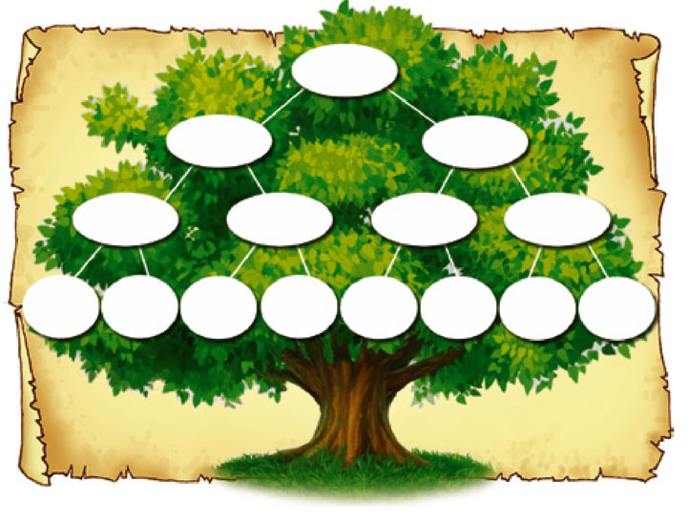
Учитель: Ви всі намалювали портрети своєї родини (домашне завдання), якими ми прикрасили нашу світлицю. Вони цікаві тим, що пройшли через ваше сприйняття, через вашу спостережливість, серце, вони ніби «дихають» вашою любов'ю i ставленням до своєї ciм’ї. Тож давайте розмістимо біля малюнків і родовідні дерева, над якими ви гарно попрацювали. (Діти прикріплюють родовідні дерева біля своїх малюнків). (Розповідь учнів про свій родовід).
Учень:
Моя сім’я і дорога родина —
Це тато, мама, бабця і дідусь,
Сестричка, братик і любов єдина,
І я у них також любити вчусь.
Мені тут тепло, затишно і тихо,
Надійно, світло, радісно завжди.
Мене в родині оминає лихо,
З усім на світі я біжу сюди.
Чи радість світла в серденьку буяє,
Чи сльози гіркі ллються із очей.
Я йду в родину, я ж бо добре знаю,
Як люблять у моїй сім’ї дітей.
Пригорне ніжно матінка дитину,
Положить тато руку на плече.
Я завжди можу спертись на родину,
Тут серце біль тяжкий не обпече.
Бо є любов, підтримка і увага,
Є тепле слово — щастя джерело.
Панує у родині в нас повага,
Любов прадавня, ласка і тепло.
Учитель: Пропоную виконати цікаву вправу - «Інтелектуал». Під час її виконання потрібно продовжити речення.
Дочка моєї мами – то моя ( сестра)
Найбільше пестить і голубить свою дитину ( мама)
Своїх онуків розуму навчає старенький ( дідусь)
Твою матусю донечкою кличе твоя ( бабуся)
Син мого дідуся – мій ( тато)
Дочка моєї бабусі - моя ( мама)
Тато мого тата – ( дідусь)
Онук чи онучка мого дідуся - це (я)

Учень: У кожного з нас є своя родина. Це найдорожчі нам люди, які нас найбільше люблять, жаліють. I ми їx також найбільше любимо, бо без них не уявляємо свого життя.
Учень: Батько й мати — найрідніші та найближчі кожному з нас люди. Від них ми одержали життя. Вони вчать нас людяності, доброти, милосердя, збагачують наш розум, укладають у наші вуста ласкаві слова.
Ми до батьків сказати хочем слово,
Сповнене ніжності й любові,
Бо без батьків чого ми в світі варті —
Без маминої ласки i тепла,
Без батьківської строгості i жарту,
Без нашого родинного тепла?
Батько i мати — два сонця гарячих,
Що нам дарують надію й тепло,
батько i мати у долі дитячій так необхідні,
щоб щастя було!
Учень: Мама — то ніжність, ласка, тепло, а батько — то впевненість, мужність, сміливість.
Учень: Образи батьків опоетизовані у віршах, oспівані у піснях, у казках i легендах.
Як мені вас не любити,
Рідний батьку, нене!
Та ви ж мене згодували
І дбали про мене.
Та ви ж мене згодували
Щирими руками.
Ой нема то ніде в світі,
Як у батька й мами.
Батько розуму навчає,
Мати приголубить,
Ніхто мене так на світі,
Як вони, не любить.
Дай же, Боже, щоб я виріс,
В школі гарно вчився,
Щоб я батькові i неньці
Добре відплатився.

Учитель: А я хочу щоб ми з вами пригадали ще народні приказки про сім'ю. А щоб усі прийняли участь в нашій вправі зробимо так: Я буду починати приказку, а ви закінчувати:
«Міцна сім'я – міцна держава»
«Яка сім'я – такий і я»
«Шануй батька й неньку, то буде тобі скрізь гладенько»
«Без сім'ї і свого роду – нема нації, народу»
«Людина без сім'ї, що дерево без плодів»
«Без роду, хоч з мосту та в воду»
«Нашому роду - нема переводу»
«Сім'я міцна – горе плаче»
«До свого хоч через воду»
«Всяка пташка своє гніздо знає»
«Любов до Батьківщини, починається з родини».
Учитель. Готуючись до виховного заходу, ви читали твори про всеперемагаючу любов матері. Послухаймо казку видатного педагога В.Сухомлинського «Крила матері».
Учениця (читає казку). «Спекотного літнього дня вивела Гуска своїх маленьких жовтеньких гусенят на прогулянку. Вона вперше показувала діткам великий світ. Цей cвіт був яскравим, зеленим, радісним: перед гусенятами розкинувся величезний луг. Гуска навчала дітей скубти тонесенью стеблинки молодої травички. Стеблинки були солодкими, сонечко теплим i лагідним, трава м'якою, світ затишним, добрим i співав безліччю голосів бджіл, жучків, джмелів, метеликів. Гусенята були щасливі. Вони забули про матір i розійшлися величезним зеленим лугом. Коли життя щасливе, коли на душі мир i спокій, про маму часто забувають. Стривожившись, Гуска стала скликати дітей, але не вci вони слухалися.
Раптом насунулися темні хмари i на землю впали перші великі краплі дощу. Гусенята подумали: світ не такий уже й затишний i добрий. I як тільки вони про це подумали, кожне згадало про матіp. Несподівано кожному з них стала потрібна, ой, як потрібна мама. Вони підняли маленькі гoлiвки i побігли до неї. А тим часом із неба посипалися великі градини. Гусенята ледве встигли прибігти до матері вона підняла крила i накрила ними своїх дітей. Бо крила існують насамперед для того, щоб накривати дітей — про це відомо кожній матеpi, а потім уже для того, щоб літати. Під крилами було тепло i безпечно; гусенята чули гуркіт грому, який долітав ніби звідкись здалеку, завивання вітру i стукіт градин, їм навіть стало весело: за материнськими крилами коїться щось страхітливе, а вони в теплі та затишку, їм i на думку не спадало, що крило має два боки: усередині було тепло i затишно, а зовні — холодно i небезпечно.
Потім усе затихло. Гусенятам хотілося скоріше на зелений луг, але мати не піднімала крил. Маленькі діти Гуски вимогливо запищали: «Випускай нас, мамо!» Так, вони не просили, а вимагали, бо коли дитя відчуває міцну, сильну материнську руку, воно не просить, а вимагає. Мати тихо підняла крила. Гусенята вибігли на траву. Вони побачили, що в матері поранені крила, вирвано багато пір’їнок. Гуска важко дихала. Вона намагалася розправити крила i не могла цього зробити. Гусенята все це бачили, але світ знову став таким радісним i добрим, сонечко сяяло так яскраво i лагідно, бджоли, жуки, джмелі співали так красиво, що гусенятам i на думку не спало запитати: мамо, що з тобою? I тільки одне, найменше i кволе гусеня підійшло до матері i запитало: «Чому в тебе поранені крила?» Вона тихо відповіла, ніби соромлячись свого болю: «Все добре, сину». Гусенята розсипалися по траві, i мати була щаслива.
Учитель: Як ви думаєте, чому поранена мати, незважаючи на ситуацію, була щаслива? Що потрібно для того, щоб виросли крила материнської і батьківської любові? Чим, на вашу думку, крила батьківської любові відрізняються од крил материнської любові? Чи мусять діти ростити крила любові до своєї мами? У чому виявляється ваша турбота до мами?
(Відповіді дітей. Обговорення. Обмін думками.)
Учитель: Давайте попрацюємо ще над однією цікавою вправою «Ліхтарики-обіцяночки для мами» (роздаються вирізані трафарети ліхтариків, які діти повинні скласти). На невеличких папірцях напишіть, як саме ви будете допомагати мамі, що робите (червоним кольором) i що, можливо, ще не робите, а бажано було б це робити (синім кольором). (Діти виконують вправу).
Учитель: Пропоную вам повісити власного ліхтарика удома на cтіні та час від часу намагатися виконувати свої обіцяночки.
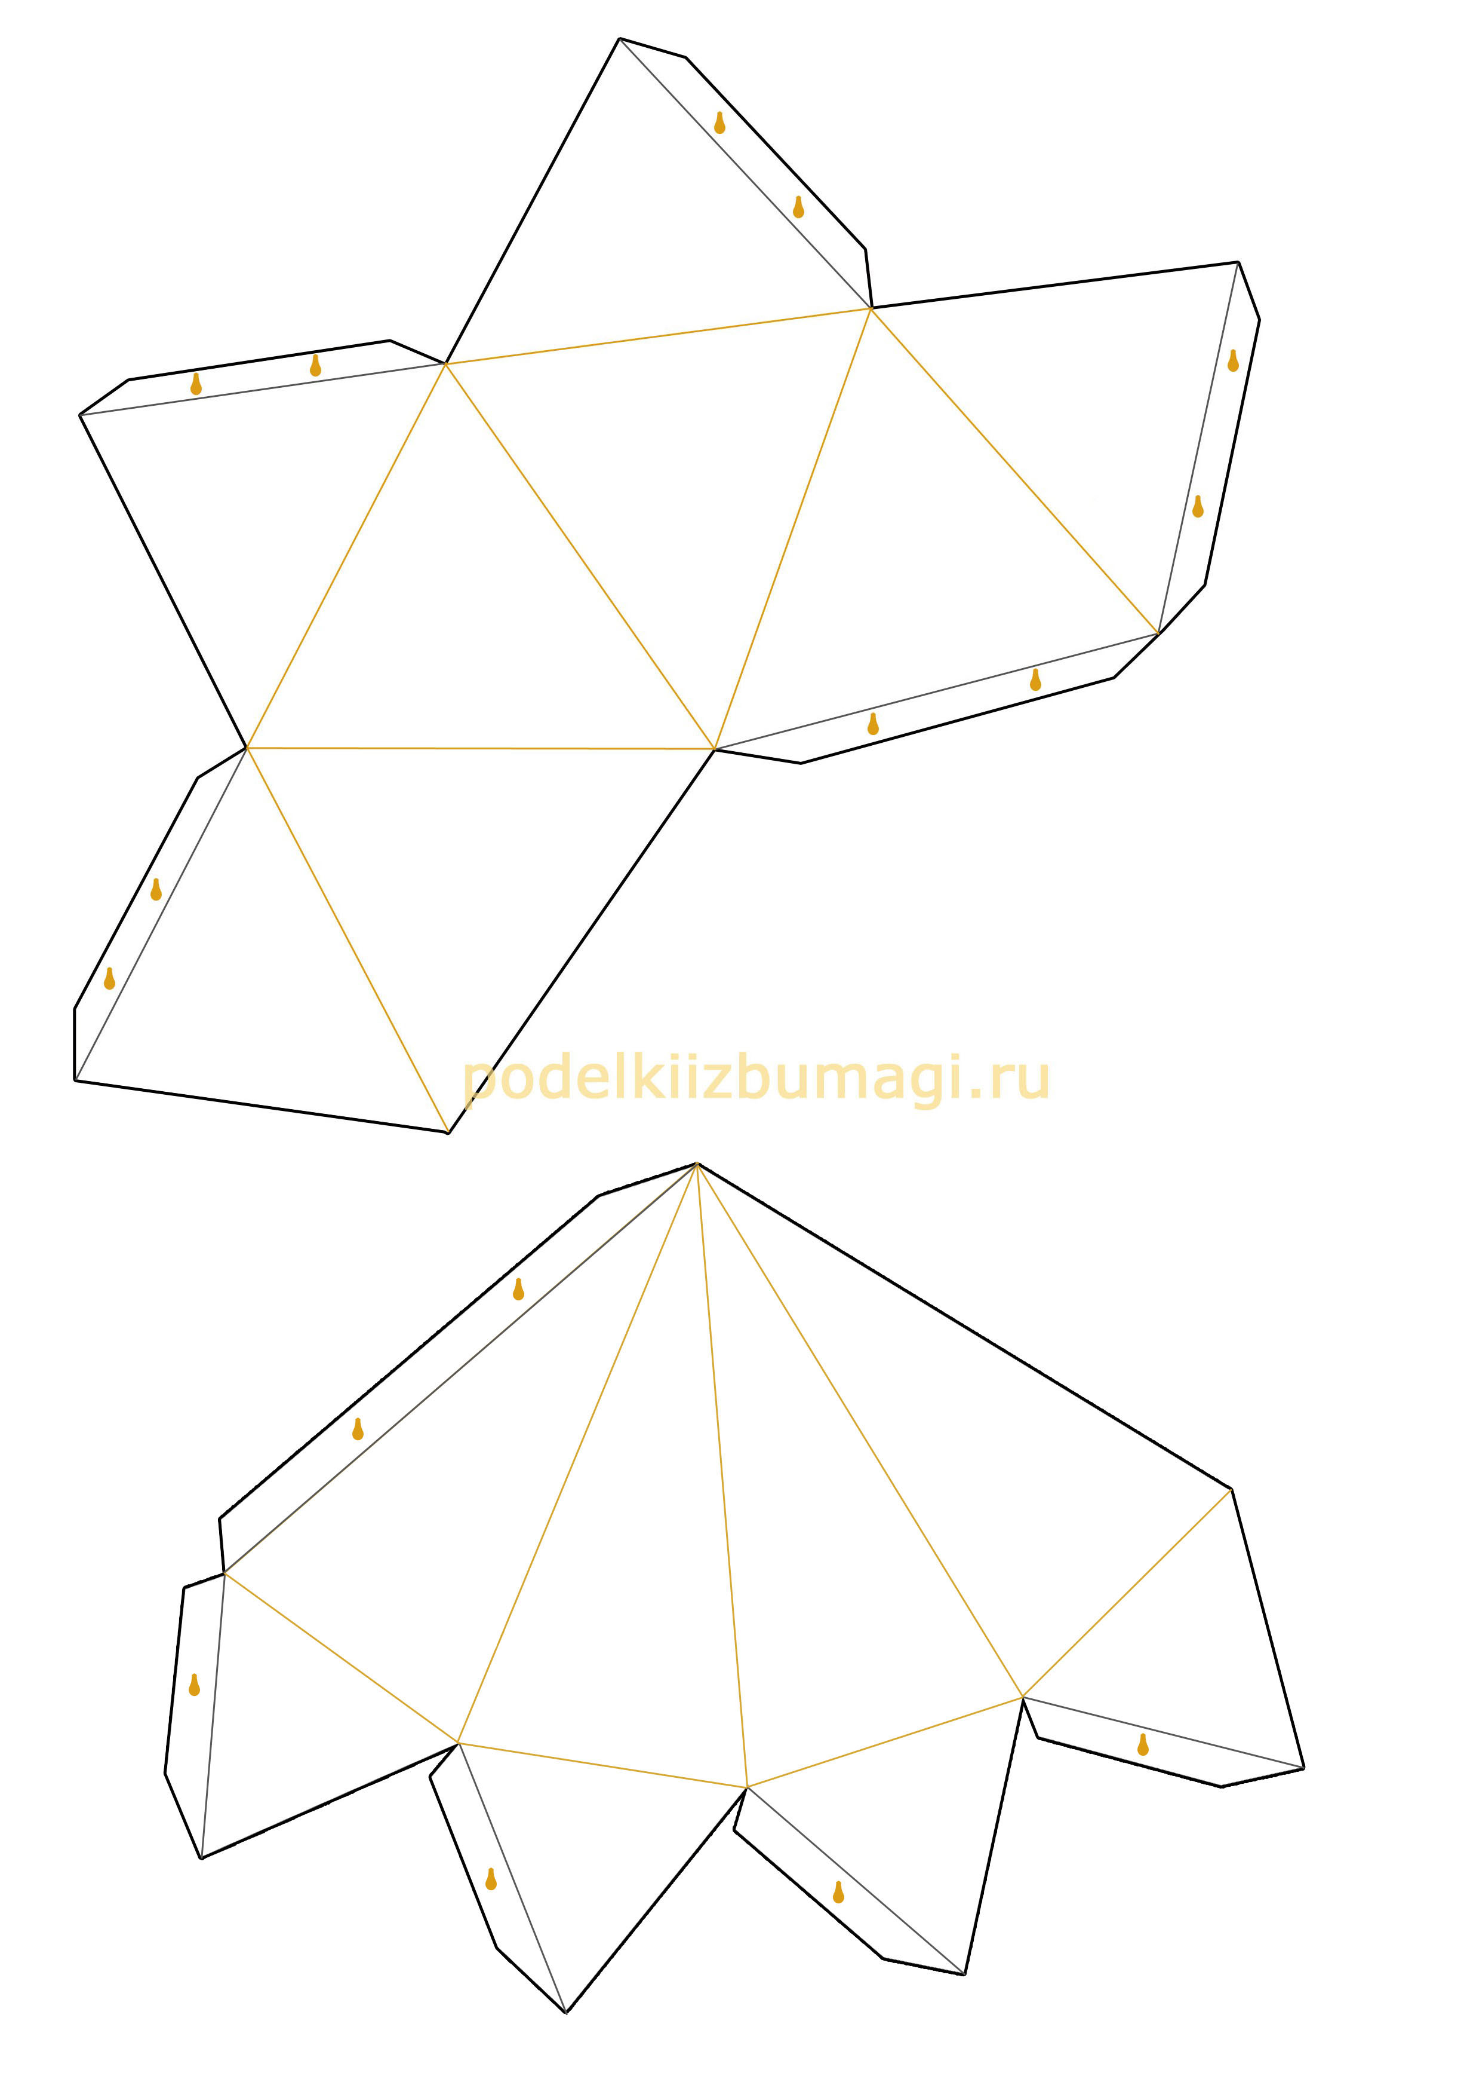
Учитель: I знов наші щирі зізнання, наші теплі звернення до рідних людей: тепер - до тата.
Учень:
Усе в житті міняється i в'яне,
Усе мина, відходить назавжди.
Лиш батьківська любов ніколи не зів'яне,
Лиш татові слова зi мною назавжди.
Усе, що є в житті — то долі повеління,
А все, що є в мені — то батькове учіння.
Від батька в мене є терпіння i удача,
I розум, батьку мій, — це твоя добра вдача.
Люблю усе живе, що квітне i буяє, —
Це, батьку, мабуть, я також від тебе маю.
Ти передав мені усе, що сам умієш,
I наділив мене yciм, що сам ти знаєш.
Життя іде-бреде, квітує i згасає—
Науку цілу твою-я завжди пам'ятаю.
Нехай ідуть роки, і дні у млі згасають,
А ти для мене є теплом землі — я знаю.
Твоє добро святе i людяність велика,
I відданість землі, i совість у душі —
Це те усе в тoбi, за що я поважаю,
I голову свою тo6i в уклін схиляю.
Учитель: Послухайте казку про мyдpi поради батька.
Учень: Народна казка «Мудрий батько».
«Чи так воно було, не знаю, а як чув, так i розповідаю. Був co6i один селянин. I мав він сина. Коли хлопець виpic i почав допомагати в господарстві, батько й каже:
- Дивлюся на тебе i бачу, беручкий ти до вcix справ. Час минає, молодь росте, старе старіє. Незабаром змужнієш, оженишся i сам станеш на господарство. От i запам'ятай мої слова.
Живи так, щоб у кожній селі був у тебе свій дім. I нехай у тебе щодня будуть нові чоботи. I живи так, щоб люди тo6i кланялися. I завжди будеш справжнім хазяїном.
Подивувався син на такі слова, та й питає:
- Не можу збагнути: xi6a можливо звести в кожному селі будинок? I як можна справляти щодня нові чоботи? Та й як мені жити, щоб люди мені вклонялися?
Усміхнувся батько, та й каже:
- Не тужи, синку. Мою пораду легко виконати. Захочеш у кожному селі бути як удома, май у кожному селі вірного, надійного друга, i буде в тебе там своя оселя. А щоб були у тебе щодня нові чоботи, треба з вечора добре помити та почистити свої чоботи, ніколи цього не забувай, от i будуть вони наступного дня як нові. Ну, а щоб люди тобі першому вклонялися, вставай раніше за вcix, виходь на роботу першим, тоді вci, хто пізніше тебе вийде, вітатимуться з тобою й уклонятимуться. Як бачиш, у моєму наказі немає нічого складного.
Коли прийшов час i син сам почав господарювати, він зважив на поради батька i жив добре».
Учень: Так, батькова наука, передача умінь від батька до сина, батькова суворість i вимогливість, батькова людяність i стриманість ведуть дитину по життю впевнено i терпляче.
Здавна вважається, що батько - це захисник, годувальник. Батькове слово - закон. Як скаже батько, так i буде, бо він - голова cім’ї, зразок для своїх дітей.
Кожна дитина хоче, щоб її батько був людиною сильною i справедливою, щоб був мудрий i мужній, але щоб водночас відчувати його доброту i лагідність.

Учитель: Кому не доводилось бачити, якою радістю загоряються старечі очі, коли внук чи внучка скаже: «Дорогенька моя бабусю». Від сина, дочки, на жаль, давно таких слів уже не чують. За пошану до батьків Біблія обіцяє добро, благополуччя. Шануймо ж їх, підтримуймо у тяжкі хвилини життя.
З бабусею і дідусем у нас пов’язані згадки про дитинство. Бабуся — це світло, добро, дідусь — це розумні поради, настанови, майстрування.
Кращих вихователів, як дідусь і бабуся, годі й шукати. Вони виховують своїх онуків щирими, працьовитими відповідальними.
Пропоную за допомогою долоньок намалювати та подарувати бабусям і дідусям «Ромашку побажань». (Кожна дитина отримуе аркуш паперу, олівці. Приклавши долоні до аркушу обводить іх різними кольорами, щоб утворилася ромашка, на кожній долонці дитина пише побажання бабусі та дідусеві).

Учитель: У мене в руках цікава скринька. У ній – найцінніший скарб планети Земля. Зараз кожен зазирне і скаже, кого ви побачили. ( На дні скриньки лежить дзеркало). То кого ви побачили на дні скриньки? Ви побачили кожен себе. Отже, найцінніший скарб – це ви. Кожен з вас – особистість, і саме такої людини, як ви, більше на цій планеті немає і не буде.
Учень: Глибоке коріння - високе гілля... Це ми, діти, пишна крона цього дерева. Усі братики і сестрички, друзі, однокласники, знайомі, одне покоління - усі ми - це і є те високе гілля, майбутнє кожного роду, всієї України. Адже наша держава Україна - рідна ненька всього українського народу, який пустив глибоке коріння в її землю ще від роду людського, багато-багато тисяч років тому і досі живе тут, на своїй рідній землі.
Учень: Якщо ми будемо знати, якого ми роду, будемо вивчати своє коріння, то наша земля буде процвітати і ніколи не загине. Адже здавна в Україні знають про це, цінують родину, бережуть спогади про своїх працьовитих і героїчних предків, які дали життя українському роду людському.

